Меры безопасности при использовании гребных и моторных лодок.

Самые частые нарушения.

При посадке в лодку нельзя вставать на борт или сиденья.
Не перегружайте лодку или катер.
На ходу не выставляйте руки за борт.
Не ныряйте с катера или лодки.
Не садитесь на борт, не пересаживайтесь с места на место, не пересаживайтесь в воде в другие плавательные средства.
Не берите с собой детей до 7 лет и не разрешайте пользоваться плавательными средствами детям до 16 лет.
Не разрешается кататься в тумане, вблизи шлюзов, плотин, а также останавливаться вблизи мостов или под ними.
Нельзя ставить борт лодок параллельно идущей волне, так как она может опрокинуть судно.
Поднимать пострадавшего из воды желательно с носа или кормы, иначе можно перевернуться.
Не кататься в местах скопления людей на воде – в районах пляжей, переправ, водноспортивных соревнований.

Наиболее распространенные нарушения мер безопасности и правил эксплуатации плавательных средств
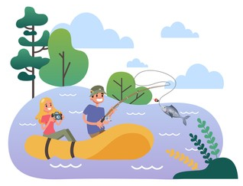
1. Плавание на неисправной лодке или катере.
2. Превышение нормы грузоподъёмности.
3. Плавание без спасательных средств.
4. Присутствие на борту пассажиров в нетрезвом состоянии.

